**JAWABAN SOAL 1**

**Nama : Isnan Wahyudi**

**No : 15**

**Kelas : XIIRA**

**PEMROGRAMAN WEB DINAMIS KELAS XII**

1. Sebutkan *software* yang dibutuhkan dalam pembuatan web beserta fungsinya masing-masing!

* Text Editor (Sublime Tex 3, Notepad, Notepad ++, dll). **Berfungsi** untuk menuliskan *script coding.*
* XAMPP. **Berfungsi** untuk web server.
* Browser (Google Chrome, Mozila Firefox). **Berfungsi** untuk menampilkan hasil dari *coding* yang telah dibuat.

1. Sebutkan 5 teks editor untuk menuliskan script PHP selain Sublime Text!

* Notepad
* Notepad ++
* Atom
* Dreamweafer
* Brackets

1. Jelaskan langkah-langkah membuat *service* dari *web server* dapat berfungsi secara otomatis (ketika XAMPP dijalankan)!

* 1. Buka Aplikasi XAMPP

2. Pilih Button *Config*

3. Pada *Autostart of modules.* Centang pada *Apache* dan *MySQL* lalu save.

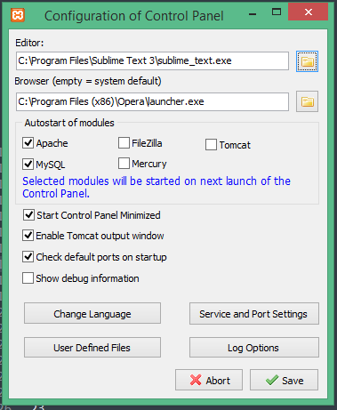

1. Jelaskan langkah-langkah mengubah lokasi *drive* dan folder penyimpanan halaman *web!*

* Buka aplikasi **XAMPP.**
* Pada **apache** pilih config
* Setelah itu pilih **Apache** **httpd.conf** .
* Kemudian cari Script **DocumentRoot** dan **Directory** perhatikan gambar

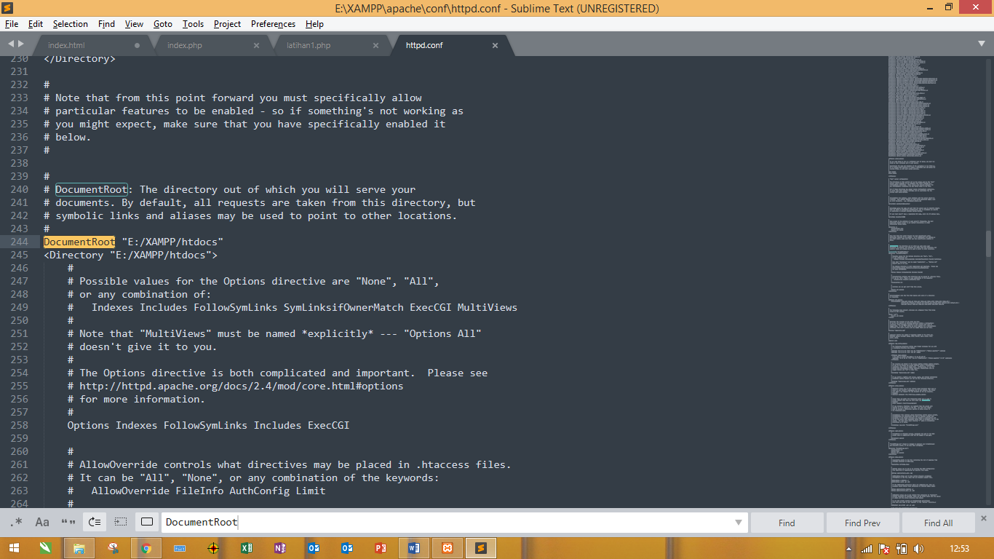

* Jika masih default Script **DocumentRoot** dan **Directory akan bertuliskan***"E:/XAMPP/htdocs"* Sekarang ganti dengan folder yang ingin di kehendaki
* Jika sudah Save **httpd.conf**
* Buka XAMPP Control Panel kemudian start dan buka browser jalan kan dengan mengetik localhost di addressbrowser dan akan menampilkan Direktori yang teman-teman kehendaki.

1. Buatlah *Virtual Host* untuk mengubah nama domain **“localhost”** dengan **“namaNaAbsen”**

* Buka **Windows Explorer** (tekan tombol windows + E)
* Buka folder "**C:\Windows\System32\Drivers\etc**"
* Lalu didalam folder tersebut akan terdapat file "**[hosts](http://junashare.blogspot.com/2014/03/merubah-localhost-menjadi-nama-domain.html)**", kemudian buka file tersebut dengan text editor.
* Didalam file "hosts" cari teks dengan tulisan  
  "**127.0.0.1**[**localhost**"](http://junashare.blogspot.com/2014/03/merubah-localhost-menjadi-nama-domain.html)
* Ganti "**[localhost](http://junashare.blogspot.com/2014/03/merubah-localhost-menjadi-nama-domain.html)**" dengan nama domain anda sendiri contoh **"isnan15"** lalu save file "hosts".
* apabila file "hosts" berhasil disave maka silahkan lakukan debuging server HTTP anda dengan menggunakan domain yang baru anda buat contoh "**isnan15**"
* 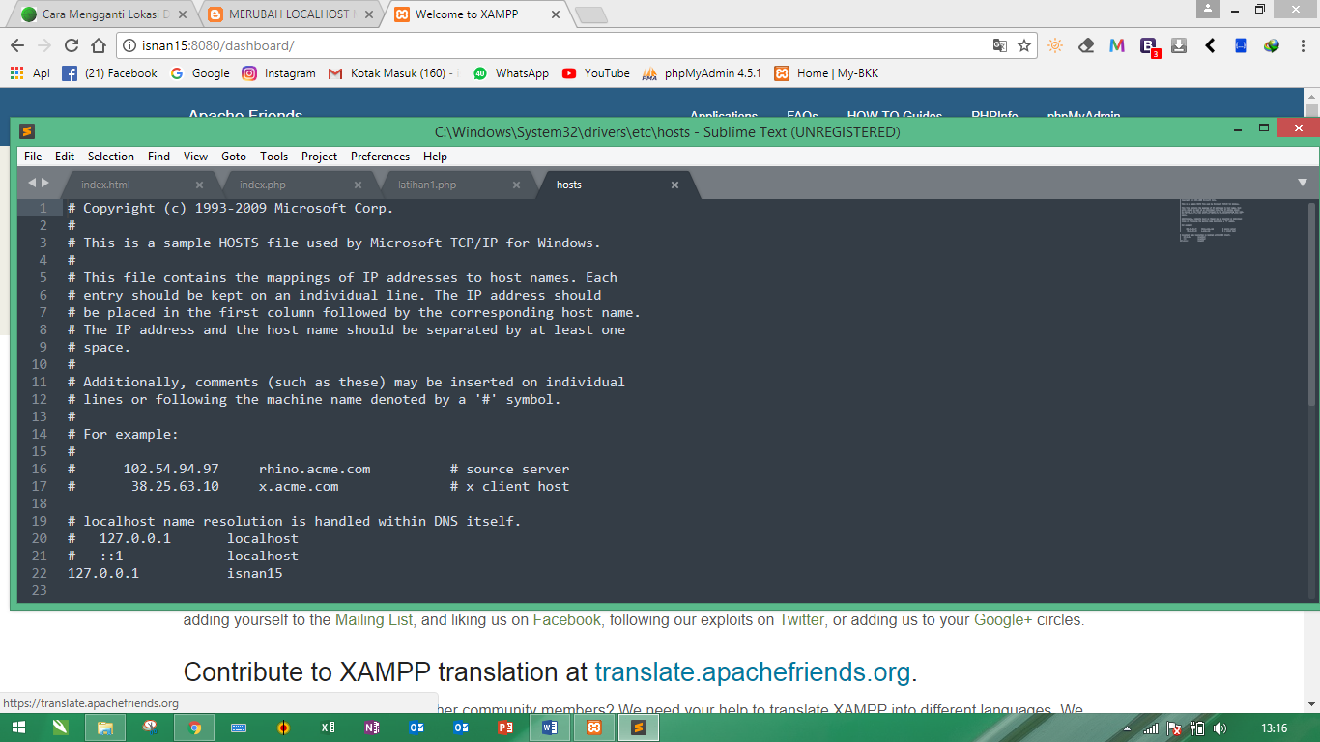

1. Gabungkanlah antara *script* HTML dengan PHP untuk membuat *output* tulisan dengan ketentuan:

Teks : REKAYASA PERANGKAT LUNAK SMK N 2 KARANGANYAR 2018

Jenis font : verdana

Ukuran font : 9

Warna : Merah

Style : Bold

* <!DOCTYPE html>

<html>

<head>

<title>Tugas</title>

</head>

<body>

<?php

$a = "REKAYASA PERANGKAT LUNAK SMK N 2 KARANGANYAR";

echo "<font face='verdana' size='9px' color='red'><b>$a</b></font>";

?>

</body>

</html>

* Hasilnya

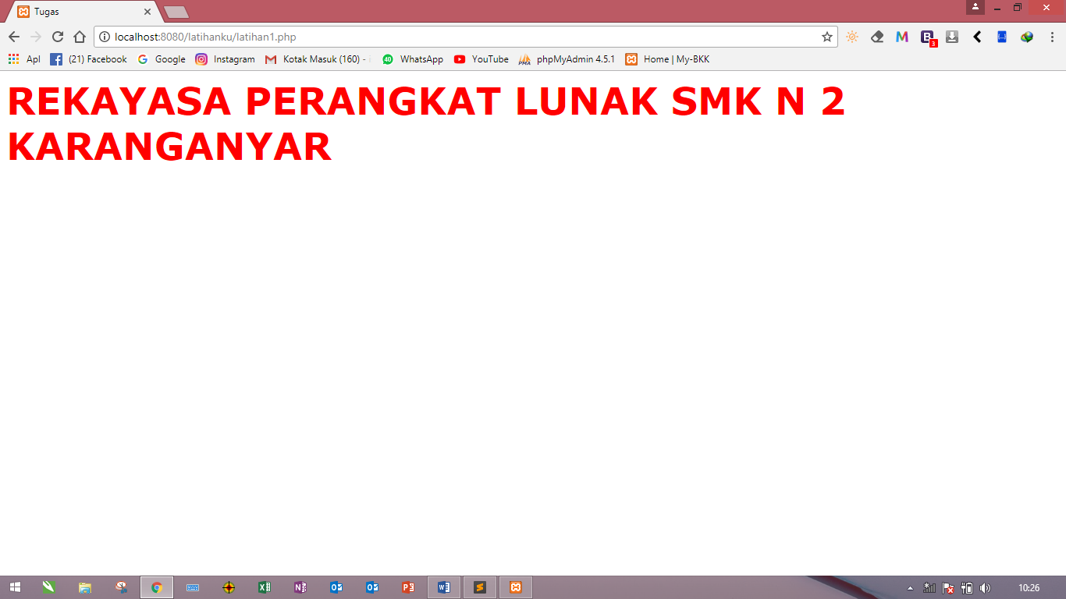

1. Buatlah *script* PHP untuk operasi aritmatika penjumlahan, pengurangan, perkalian dan pembagian 2(dua) bilangan!

* <?php

$a = 50;

$b = 10;

echo $a+$b; //penjumlahan variabel a dengan variabel b

echo "<br>";

echo $a-$b; //pengurangan variabel a dengan variabel b

echo "<br>";

echo $a*$b; //perkalian variabel a dengan variabel b

echo "<br>";

echo $a/$b; //pembagian variabel a dengan variabel b

?>

* Hasilnya

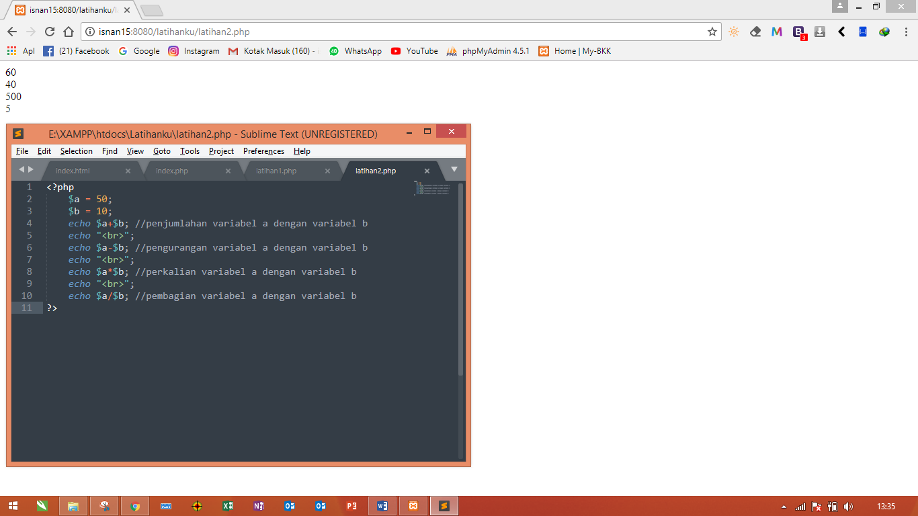

**JAWABAN SOAL 1**

**BASIS DATA KELAS XII**

**Dengan menggunakan Mysql melalui command prompt lakukan perintah di bawah ini!**

1. Membuat database (SekolahNamaNoAbsen)

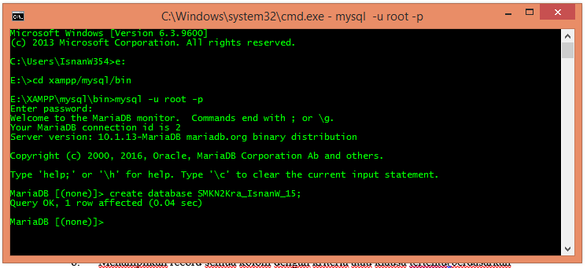

1. Memilih/menggunakan database

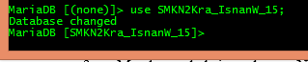

1. Membuat tabel siswa dengan NIS sebagai pimary key, JenisKelamin dan agama (ENUM))

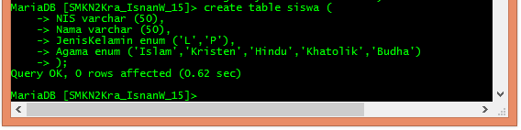

Menyeting Primary Key pada NIS

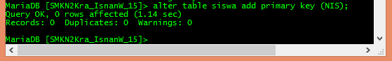

Hasil

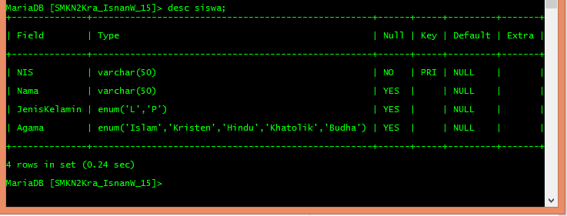

1. Isi data record pada tabel siswa (minimal7)!

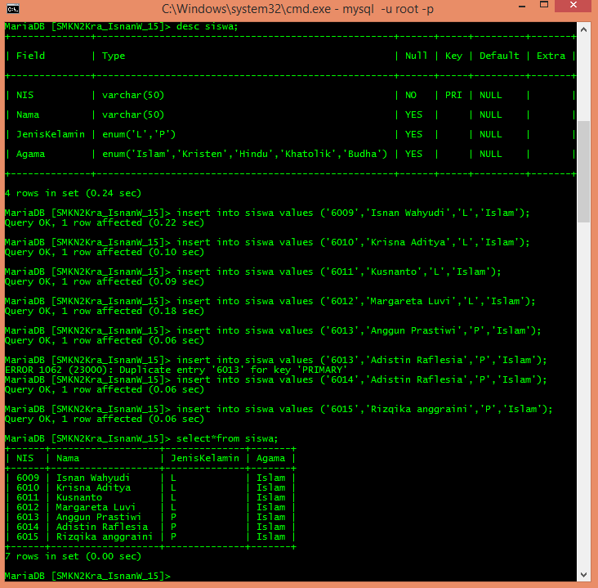

1. Mengubah data record pada tabel siswa

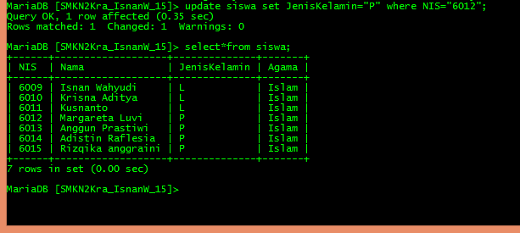

*Saya merubah record pada NIS 6012 yang awalnya JenisKelamin* ***“L”*** *Menjadi* ***“P”***

1. Menampilkan record semua kolom pada tabel siswa

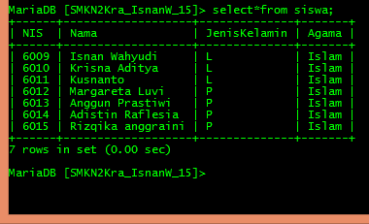

1. Menampilkan record kolom NIS dan nama pada tabel siswa

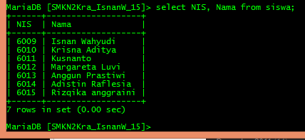

1. Menampilkan record semua kolom dengan kriteria atau klausa tertentu(berdasarkan salah satu nama)

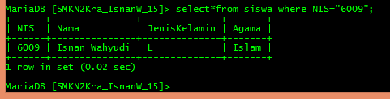

1. Menghapus data record tabel siswa dengan kriteria tertentu



1. Menggunakan perintah show

